요구사항 명세서

2조
<Mixharmony>

- 변 경 이 력 -

일자 | 버전 | 변경 내역 | 작 성 자
17.04.14 | V0.1 | 요구사항

- 목 차 -
1. 시스템 개요 - 3 -
2. 사용자 분석 - 4 -
2.1 액터 정의 - 4 -
2.2 액터 다이어그램 - 4 -
3. 요구사항 분석 - 5 -
3.1 고객 기능 요구사항 - 5 -
3.2 유스케이스 목록 - 6 -
3.2.1 유스케이스 다이어그램 - 7 -
3.2.2 유스케이스 기술 - 8 -
3.3 사용자 인터페이스 요구사항 - 1 -
3.3.1 화면 목록 - 1 -
3.3.2 화면 기술 - 2 -
4. 비기능 요구사항 - 3 -

시스템 개요
- To do List 관리 프로그램은 대학생들이 자신이 수강하고 있는 과목들에 대해 시간표나 과제 등을 편리하게 관리 할 수 있도록 돕는 프로그램이다.

- 기능 및 특징
기능 명 | 상세 기능
수강 과목 등록 기능 | 과목 명, 담당 교수, 강의 요일 및 시간, 수강 년도 및 학기 입력 후 등록 및 관리 가능.
과목 별 To do List 작성 기능 | To do 항목 명, 마감 기한, 실제 마감일, 완료 여부, 중요 여부 등의 정보 입력을 통해 List 작성 및 관리 가능.
과목 별 To do List 작성 기능 | 중요 여부는 사용자의 초기 설정을 통해 표시 가능.
중요 To do 항목 별도 표시 기능 | 사용자가 지정한 색깔이나 모양, 수치 등으로 중요 항목에 표시 가능
To do 항목들의 추가/삭제/변경 기능 | To do 항목들에 대해 사용자의 희망에 따라 추가, 정보 변경, 삭제 가능.
To do List 정렬 기능 | 과목 명을 기준으로 그 안에서 마감 기한, 실제 마감일, 완료 여부를 구분하여 정렬 후 보여주는 기능.
알람 기능 | To do 항목에 존재하는 항목이 연동 기능에 의해 추가가 되거나,
연동 기능

- 사용자에게 제공하는 편의
- 사용자는 자신의 과목 별 일정을 한 눈에 확인하고 관리 할 수 있다.
- 마감 기한에 따라 순차적으로 할 일을 마무리 할 수 있다.
- 중요도 표시를 통해 우선순위에 따라 일을 진행 할 수 있다.
- 자신이 원하는 정보만 표시 및 관리 할 수 있다.

사용자 분석

액터 정의

액터 | 설명
사용자 | ‘TO DO LIST 시스템’을 사용하는 사용자
학교 홈페이지 | 과목별 과제 정보 제공자

액터 다이어그램


사용자
학교 홈페이지

요구사항 분석

고객 기능 요구사항

구분 | 상세 | 비고
로그인 | ‘TO DO LIST 시스템’ 기능은 초기 로그인 한 후 사용할 수 있다.  학교명은 정해진 범위 내 에서 학교명을 선택하도록 하며  그 외 학번, 비밀번호 항목은 직접 입력 받도록 한다.  로그인 이후 로그아웃이 될 때까지 로그인 상태를 유지한다 | ▶ ‘TO DO LIST 시스템’ 로그인
로그아웃 | 로그아웃을 실행하면 로그인 상태가 해지된다 | ▶ ‘TO DO LIST 시스템’ 로그아웃
수강 과목  등록 | 사용자는 'TO DO LIST 시스템'을 사용하기 전, 수강과목 담당교수, 강의 요일 및 시간, 수강하기 및 년도, 분반 정보를 입력하여 등록할 수 있다.
수강 과목 편집 | 'TO DO LIST 시스템'에 등록된 수강 과목의 정보를 수정할 수 있다.
수강 과목 삭제 | 'TO DO LIST 시스템'에 등록된 수강 과목 중 원하는 과목을 삭제할 수 있다.
TO DO 항목을 등록 | TO DO 항목을 등록할 수 있게 하고, TO DO항목의 중요도, 마감 기한, 실제 제출일, 완료 여부를 등록 한 후, 저장 할 수 있다.
TO DO 항목을 편집 | 할 일을 편집할 수 있고, 수강과목, 시작 날짜, 마감일, 실제 마감일, 중요도를 편집 할 수 있다.
TO DO 항목을 삭제 | 전에 등록했던 TO DO 항목을 삭제 할 수 있다.
중요도  표시 | To do 항목에 대한 중요도를 표시할 수 있다. 중요도는 1점부터 5점까지 설정할 수 있으며, 연동을 통해 추가 된 항목에 대한 중요도는 자동으로 3점으로 초기화된다.
항목 정렬 | 수강 과목의 정렬은 사전식으로 정렬한다. TO DO 항목은 초기 정렬은 마감일이며, 사용자는 중요도, 등록한 날짜, 실제 마감일, 마감일 순으로 정렬할 수 있다.
알림 기능 | To do 항목에 대한 알림 기능을 추가한다. 마감 기한에 대한 알림과 연동을 통해 홈페이지 등록된 항목에 대한 알림이 울리게 한다.

유스케이스 목록

시스템이 제공하는 기능을 나열한다. 고유 ID를 부여하고, 개발 우선 순위를 고려한다.
Tip1) 개발 우선 순위는 팀 내에서 판단한다. 쉬운 기능 순으로 개발 할 지? 어려운 기능 순으로 개발 할 지? 위험 요소가 많은 기능 순으로 개발 할 지? 등을 고려해 본다.

ID | 유스케이스 명 | 설명 | 우선  순위
UC001 | 로그인을 한다 | 시스템을 실행한 후 학교명을 선택한 후 학번과 비밀번호를 직접 입력하여 사용자를 등록한다. | 1
UC002 | 로그아웃을 한다. | 시스템이 현재 로그인 상태로 유지되고 있을 때 상태를 해지한다.
UC003 | 수강 과목을 등록한다. | TO DO LIST에 수강중인 과목을 등록한다. | 2
UC004 | 수강 과목을 편집한다. | TO DO LIST에 등록된 수강 과목 중 원하는 과목의 정보를 편집한다.
UC005 | 수강 과목을 삭제한다. | TO DO LIST에 등록된 수강 과목 중 원하는 과목을 삭제한다.
UC006 | TO DO 항목을 등록 | TO DO항목을 중요도, 마감 기한, 실제 제출일, 완료 여부와 함께 등록한다. | 3
UC007 | TO DO 항목을 편집한다. | 항목명, 수강 과목명, 시작 날짜, 마감일, 실제 마감일, 중요도를 편집 한다.
UC008 | TO DO 항목을 삭제한다. | 희망하는 TO DO항목을 삭제한다.
UC009 | 중요도 표시를 표시한다. | To do 항목에 대한 중요도를 표시한다.
UC010 | 수강 과목을 정렬한다. | 사전식으로 정렬한다.
UC011 | ToDo항목을 정렬한다. | 초기 정렬은 마감일이다.  중요도, 등록한 날짜, 실제마감일, 마감일 순으로 정렬가능하다.
UC012 | 알람이 울리게 한다 | 마감기한에 대한 알림과 홈페이지와의 연동을 통한 항목의 알림이 울리게 한다.

유스케이스 다이어그램

유스케이스 목록에서 유스케이스와 액터들 간의 관계를 나타낸 유스케이스 다이어그램을 작성한다.

유스케이스 기술

ID: 유스케이스 명 (예) UC001: TO DO 항목을 삭제한다.

유스케이스 별로 상세한 유스케이스를 기술한다.

설명 | 과목 별로 작성된 TO DO 항목을 삭제할 수 있다.
관련 액터 | 사용자
사전 조건 | 로그인을 한 후, 수강 과목과 TO DO 리스트를 등록한다.
사후 조건 | 삭제된 항목은 TO DO 리스트에 표시되지 않는다.
기본 흐름 | B01 | - 사용자는 TO DO 항목 편집 버튼을 클릭한다.
기본 흐름 |  | - 시스템은 TO DO 항목 이름, 중요도, 마감기한, 실제 제출일, 완료여부를 편집할 수 있는 창을 실행한다.  - 사용자는 TO DO 항목 이름, 중요도, 마감기한, 실제 제출일, 완료여부를 선택적으로 편집한다.  - 사용자는 수정 버튼을 클릭한다.  - 시스템은 편집된 내용을 화면에 표시한다.
대안 흐름 |  | 기본 흐름 4에서 등록 취소 버튼을 클릭하면, 기존 화면으로 돌아간다.
예외 흐름 | E01 | 기본 흐름 3에서 기록되어야 할 항목 중 하나라도 빈 칸이 있다면, 등록이 불가능하다는 경고창을 띄운다.
예외 흐름 |  | ..
시나리오 | SN001 | B01→…

사용자 인터페이스 요구사항

화면 목록

사용자 인터페이스에 대한 분석 내용을 기술한다.

ID | 화면 명 | 관련  유스케이스 ID | 설명
SC001 | 사용자  등록 화면 |  | 최초사용시 사용자의 학교명,이름,학번,수강과목수를 등록한다
SC002 | 과목명  리스트화면 |  | 사용자등록후 나타나는 리스트형태의 화면으로  설정키를 통해 과목명등록,과목설명,정렬을 할 수 있으며 내정보를 통해 등록정보확인,알람설정을 할 수 있다.  (정렬시 과목명으로 자동으로 정렬된다)
SC003 | 과목등록  화면 |  | 과목명,담당교수,강의요일/시간,수강년도/학기를 등록하며 등록된 정보를 과목명만 리스트형태로 출력된다.
SC004 | 과목제거  화면 |  | 등록된 과목정보를 삭제한다
SC005 | 과목설명화면 |  | 과목등록에서 등록된 정보를 조회할수 있다
SC006 | 등록정보 화면 |  | 최초사용시 등록한 학교명,이름,학번,수강과목수를 확인할수 있다.
SC007 | 알람설정  화면 |  | 알람시간설정,알람방법을 등록한다.
SC008 | Todolist  화면 |  | 입력된 과목명리스트화면에서 해당과목명을 클릭시 todolist화면으로 전환되며 설정키를 통해todolist추가,삭제,변경,정렬,별도표시를 사용할수 있다.
SC009 | Todolist  등록화면 |  | Todo 항목명,마감기한,실제 마감일,완료 여부,중요 여부를 등록하며 등록된 정보는 리스트형태로 출력된다.
SC010 | Todolist  정렬 |  | Todolist 화면에서 등록된 todolist들을 정렬하며 마감기한,실제마감기한,완료여부중 선택하여 정렬할수 있다.
SC011 | Todolist  변경 |  | Todolist 화면에서 등록된 todolist중 선택하여 저장된 정보를 변경할수 있다.
SC012 | Todolist  별도표시 |  | Todolist 화면에서 등록된 todolist중 선택하여 선택된 todolist앞에 별도표시를 추가한다.

화면 기술
<모바일>
화면 ID | SC001 | 화면 명 | 사용자 등록화면
화면 | 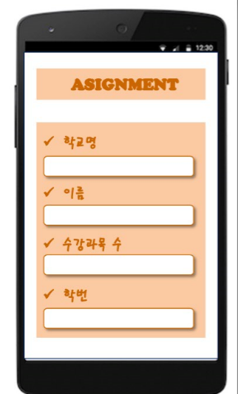
요구사항 | - 최초접속시 사용자등록을 위해 화면이 출력된다  - 등록이후 자동로그인으로 인해 해당화면이 출력되지 않는다

사용자 인터페이스 요구사항

화면 목록

사용자 인터페이스에 대한 분석 내용을 기술한다.

ID | 화면 명 | 관련  유스케이스 ID | 설명
SC001 | Todolist  화면 |  | Todolist를 관리하는 메인리스트창으로 과목입력키를 통해 과목을 등록하며 설정키를 통해 todolist등록,제거,변경,정렬,별도표시,과목설명을 사용할수 있다.
SC002 | 과목입력  화면 |  | 수강하는 과목을 등록하는 창으로 과목명,담당교수,강의요일,시간,수강년도,학기를 등록한다.  과목입력화면에서 입력된 과목명만 todolist과목명으로 사용할수 있다.
SC003 | Todolist  등록화면 |  | todolist화면에 라스트형태로 출력되는 todolist를 입력하며 과목명,todo 항목명,마감기한,실제마감일,완료여부,중요여부를 등록하며 등록된 정보는 todolist화면에 list형태로 출력된다.  이때 과목명은 앞서 과목입력이 된 과목명만 사용가능하며 그외 과목명등록시 등록오류가 출력된다.
SC004 | Todolist  제거 |  | todolist화면에서 등록된 todolist중 선택하여  제거한다.
SC005 | Todolist  변경화면 |  | todolist화면에서 등록된 todolist중 선택하여  등록화면이 재출력되며 변경하여 재등록한다.
SC006 | Todolist  정렬 |  | todolist화면에서 등록된 todolist를 정렬하며  과목명,마감기간,실제마감기간,완료여부중 선택하여 정렬한다.
SC007 | Todolist  별도표시 |  | todolist화면에서 등록된 todolist중 선택하여  list에 별도표시를 한다.
SC008 | 과목설명  조회화면 |  | 과목입력이 된 과목명중 선택하여 과목명,담당교수,강의요일,시간,수강년도,학기를 창으로 출력한다.

화면 기술

화면 ID | SC001 | 화면 명 | Todolist 화면
화면 | 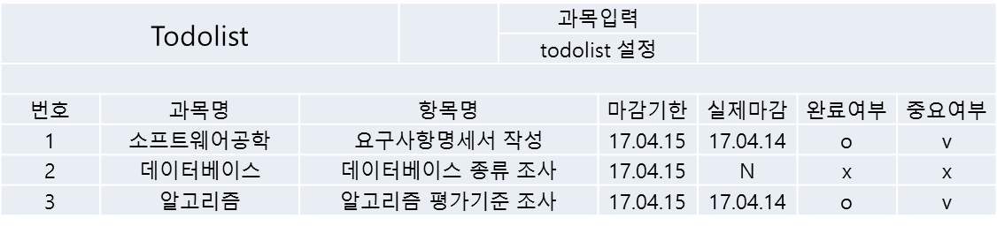
요구사항 | - 과목입력을 통해 수강과목의 과목명 및 과목정보를 입력할수 있다  - todolist설정을 통해 todolist를 등록, 별도표시, 추가, 삭제, 변경, 정렬이 가능하다  (단 과목입력을 통해 미리 저장된 과목명만 사용하여 todolist를 등록할수 있으며 그외 과목명을 입력시 todolist등록이 되지 않는다)

화면 기술

화면 ID | SC002 | 화면 명 | 과목입력 화면
화면 | 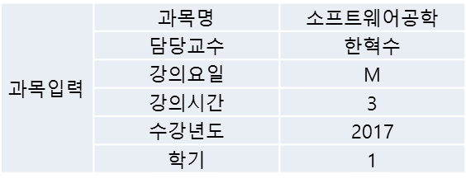
요구사항 | - 과목입력을 통해 수강과목의 과목명 및 과목정보를 입력할수 있다  - 설정키를 통해 todolist 등록전에 과목입력을 통해 과목명이 저장되어야 todolist등록을 할 수 있다.  -강의요일의 경우 각 요일의 영문자 앞부분만 서술한다.(ex>월요일-M)  -누락요인이 있을시 경고메세지가 출력된다.

화면 기술

화면 ID | SC001 | 화면 명 | Todolist 화면
화면 | 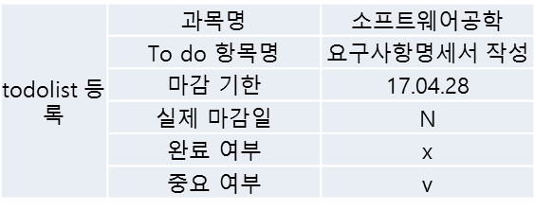
요구사항 | - todolist등록시 todolist설정에서 선택하여 등록할 수 있으며 과목명, todo항목명, 마감기한, 실제마감일, 완료여부, 중요여부를 입력한다.  (단 과목입력을 통해 미리 저장된 과목명만 사용하여 todolist를 등록할수 있으며 그외 과목명을 입력시 todolist등록이 되지 않는다)  - 완료가 되지않은 항목인 경우 실제마감일을 N(미제출을 표시)으로 표기한다.  - 완료여부는 (O,X)중 택1이며 중요여부도 (V,X)중 택1로 표기한다.

화면 | 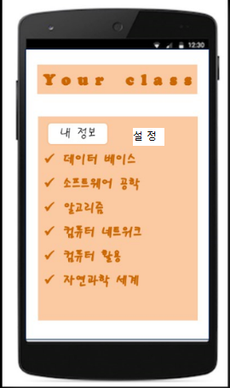
요구사항 | - 사용자 최초등록이후 시스템실행시 초기화면으로 설정됨  - 내정보를 클릭시 등록정보,알림설정을 할 수 있는 창이 출력된다  - 설정을 클릭시 과목추가,제거,과목설명,정렬을 할 수 있다  - 과목명을 클릭시 각 과목명에 해당되는 todolist화면으로 전환된다.

화면 기술

화면 ID | SC003 | 화면 명 | 과목등록 화면
화면 | 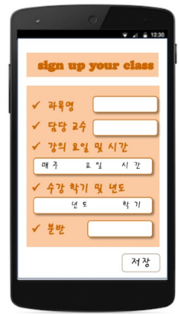
요구사항 | - 과목정보를 입력하며 모든 항목을 입력후 저장하게 되면 과목명리스트화면에 과목명만 리스트형태로 출력된다.  - 입력되지 않은 항목이 존재할 경우 경고메세지가 출력된다.

화면 기술

화면 ID | SC012 | 화면 명 | Todolist 별도표시
화면 | 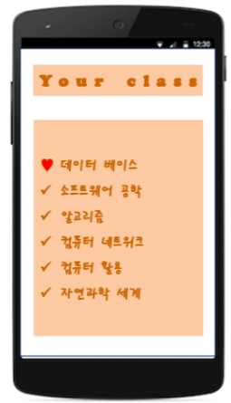
요구사항 | - Todolist 화면에서 list선택후 설정키를 이용하여 별도표시를 할수있다  - 별도표시 설정시 앞에 특수기호가 출력된다.

화면 기술

화면 ID | SC007 | 화면 명 | 알람설정 화면
화면 | 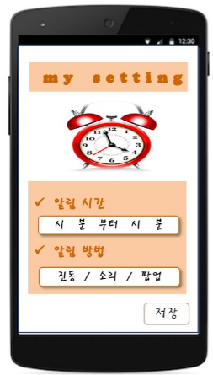
요구사항 | - 추가 요구사항  - Todolist에 등록된 todo중에서 중요도여부가 높은 경우 알람설정을  할 수 있으며 시간 및 방법을 설정하여 등록한다.

비기능 요구사항

시스템의 성능, 보안 등의 기능 외의 요구되는 사항을 기술한다.

요구항목 | 설명
성능 | - To do 항목 등록, 수정, 삭제 및 조회 등 사용자의 요청을 5초 안에 처리하여 결과를 제공해야 한다. (화면의 디스플레이가 5초 내로 이루어져야 한다.)  - 동시에 1000명의 사용자가 프로그램에 접속할 수 있어야 한다.
신뢰성 | - 프로그램 실행 도중 멈추거나 종료되는 등의 오류가 최대한 발생하지 않아야 한다. (신뢰도 95% 이상-> 100번 수행했을 때 95번 이상 성공할 수 있도록 한다.)  - 프로그램 실행 도중 데이터가 손실되었다 하더라도 복구할 수 있어야 한다.
사용성 | - 처음 접하는 사람도 쉽게 사용 가능한 인터페이스여야 한다.
보안성 | - 허가 받은 사람만 프로그램을 사용할 수 있도록 한다.  - 사용자가 로그인 시 입력하는 아이디나 비밀번호는 관리자를 제외한 다른 내부 사용자들에게 숨겨져야 한다.  - 프로그램 실행 도중 허가를 받지 않은 사람이나 악성코드가 불법적으로 접근하는 것을 막는다.  - 사용자의 데이터가 포함된 데이터베이스의 유출을 막는다.
제약사항 | - 자바 언어를 통해서만 개발한다.  - 윈도우와 맥 os 운영체제에서 실행이 가능해야 한다.
프로그램은 24시간 내내 사용이 가능해야 하고, 점검을 하는 경우 사용자에게 미리 공지해야 한다.

